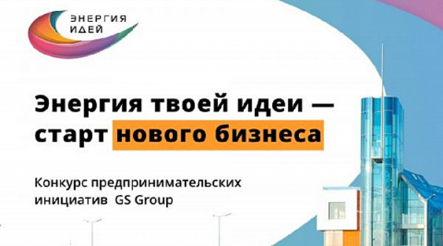
Примите участие в конкурсе
предпринимательских инициатив «Энергия идей»
18 мая стартовал федеральный конкурс бизнес-проектов «Энергия идей»
Заявки принимаются до 18 августа 2022 года
Попробовать свои силы могут жители всех регионов России
Общий инвестиционный фонд конкурса — 75 млн рублей
Помимо финансирования, проекты-победители получат от GS Group
экспертную и организационную поддержку.
Конкурс «Энергия идей» — отличная возможность реализовать вашу перспективную идею на конкретной площадке, попробовать себя в роли предпринимателя и в дальнейшем тиражировать успешный опыт.
Для участия необходимо представить проекты в сферах микро-, малого или среднего бизнеса, которые могут быть реализованы в Калининградской области.
Конкурс состоит из трех этапов:
- В первом туре участники отправляют организаторам описание идеи проекта;
- Во втором — готовят подробный бизнес-план на основе предложенной идеи;
- В третьем участники защищают бизнес-планы перед жюри.
В его составе — представители фонда поддержки предпринимательства Калининградской области, администрации Гусева и холдинга GS Group.
По итогам трех туров будут выбраны победители в четырех номинациях:
- «Уверенный старт» (микропредприятия) — до 5 победителей, 3 млн руб. на каждый проект
- «Перспектива» (малый бизнес) — до 3 победителей, 10 млн руб. на каждый проект
- «Бизнес-прорыв» (средний бизнес) — возможен 1 победитель, 30 млн руб. на проект
- «Время возможностей» — возможен 1 победитель, объем финансирования индивидуальный,
в зависимости от потенциала конкретного проекта
Участвуйте и побеждайте!

подробнее об условиях, а также оставить заявку на участие можно на сайте http://gs-energy.ru

